论文抽检（导师）操作手册

1. 在【学位模块】找到【论文抽检管理应用】

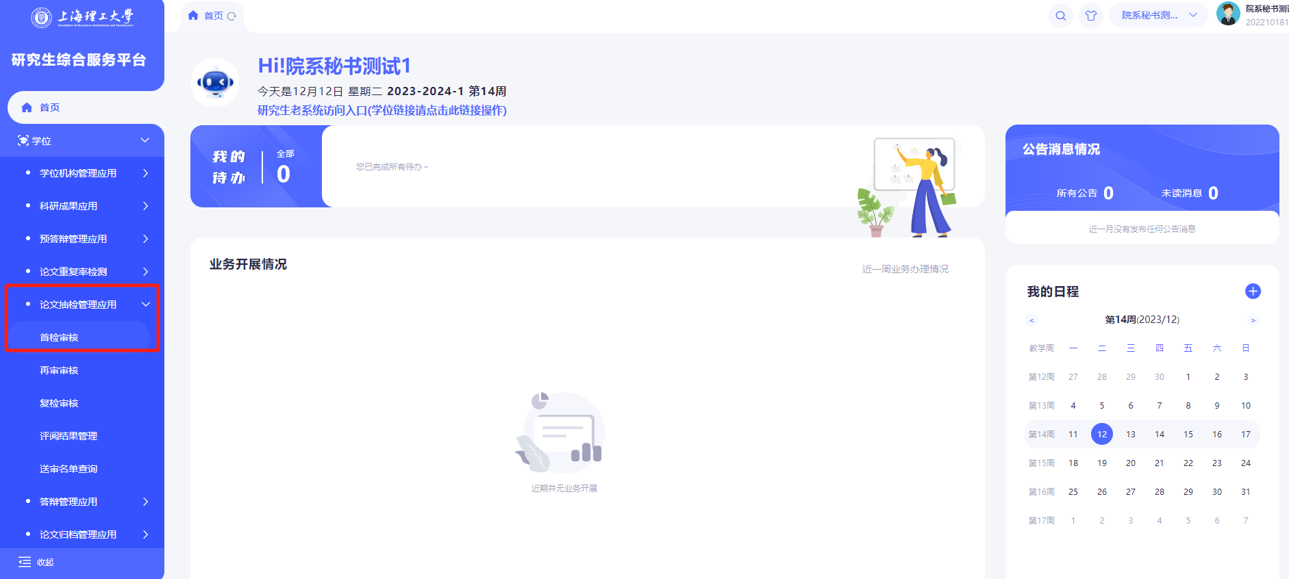

1. 再审审核

审核学生提交的再审申请

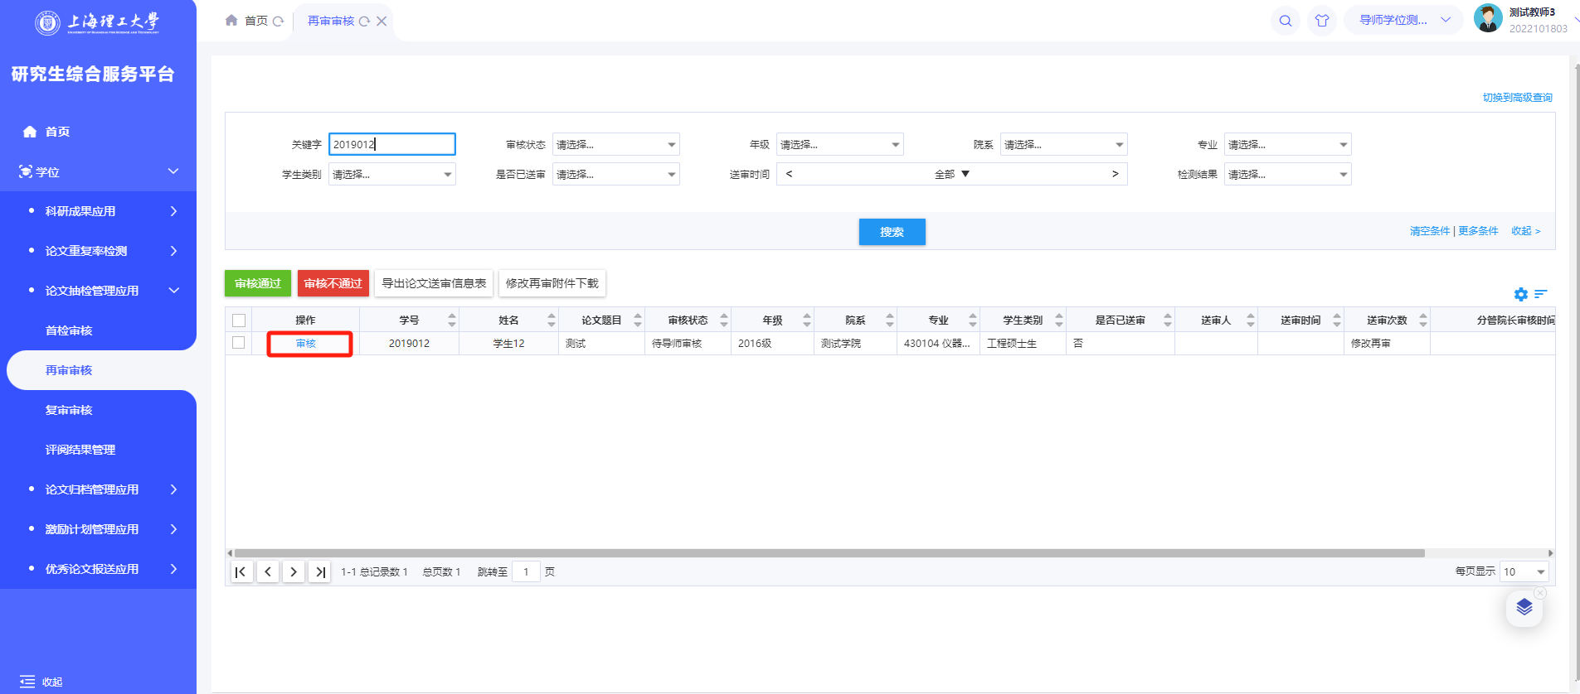

点击【审核】按钮，查看学生提交论文信息、附件信息，点击【审核通过】按钮

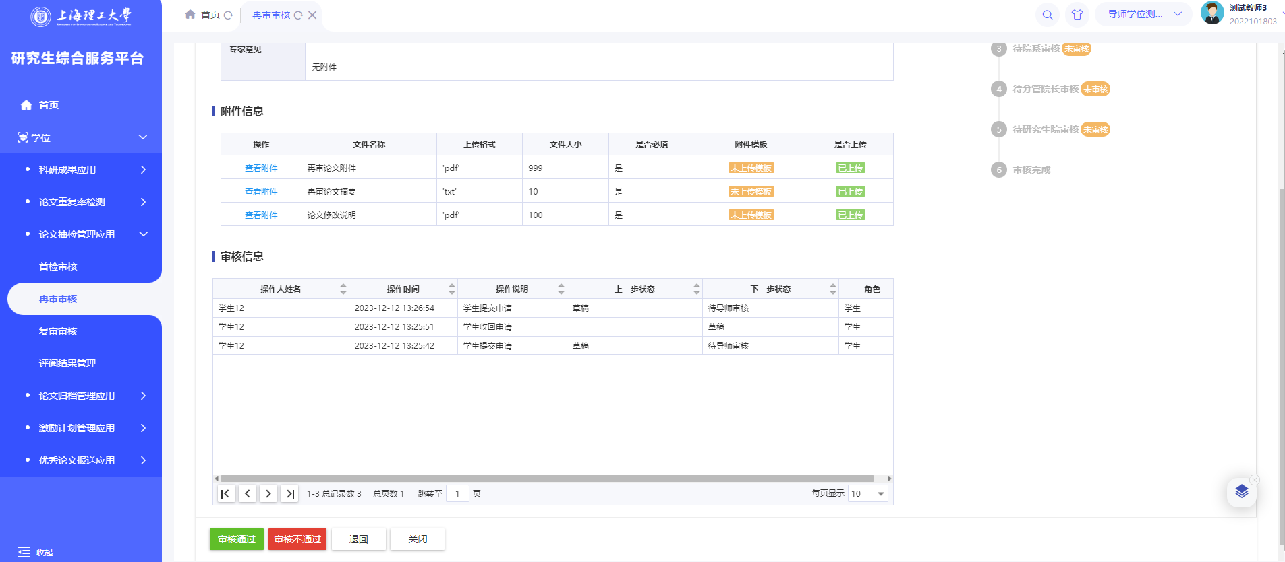

1. 复审审核

审核学生提交的复审申请

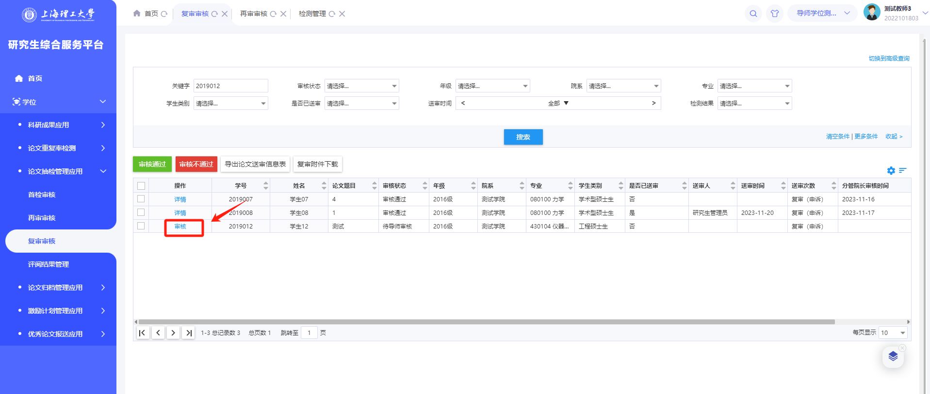

点击【审核】按钮，查看学生提交论文信息、附件信息，点击【审核通过】按钮

